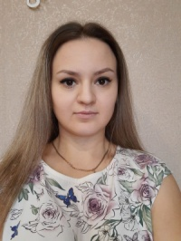
Маринская Виктория Вячеславовна - тренер по виду спорта "Волейбол". Образование среднее специальное. По специальности работает с 2020 г.

